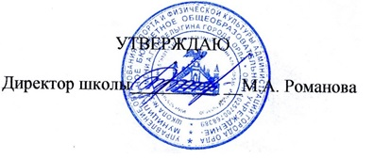 Приказ от 25.08.2025г. № 62-Д

**Методическая проблема.**

**«Создание образовательного пространства, обеспечивающего личностную, социальную и профессиональную успешность учащихся путём применения современных педагогических и информационных технологий в рамках ФГОС».**

**Цель деятельности:**

- непрерывное совершенствование уровня педагогического мастерства учителя, его эрудиции, компетентности в области учебного предмета и методики его преподавания;

- применение новых технологий, направленных на обеспечение самораскрытия, самореализации учащихся.

**Задачи методической работы:**

1. Повышение конкурентных преимуществ образовательной организации, ориентированной на создание условий для формирования успешной личности ученика.

2. Создание условий для самореализации обучающихся в образовательной деятельности и развития их ключевых компетенций на основе использования современных − педагогических технологий и методов активного обучения. Выстраивание модели ВСОКО в соответствии с общероссийскими показателями качества общего образования.

3. Создание условий получения общего образования детьми с различными особенностями и потребностями, в том числе детьми с ОВЗ и инвалидностью, детьми-мигрантами.

4. Совершенствование профессиональных компетенций (предметной, методической, информационной, психолого - педагогической, кoммyникaтивнoй, аналитической и др.) и методического уровня педагогов в овладении новыми педагогическими технологиям.

5. Развитие профориентационной работы и сотрудничество с организациями-партнерами.

6. Повышение уровня безопасности.

7. Создание воспитательной и образовательной среды, нацеленной на развитие личности и на индивидуальное сопровождение ребёнка через организацию дополнительного образования.

8. Выстраивание образовательного процесса, основанного на соблюдении и защите прав ребёнка. Организация диалогового характера взаимодействия, помощь ребёнку в решении его личных проблем.

9. Организация "открытой школы" в вопросе воспитания - оказание влияния на воспитательные функции семьи, вовлечение родителей (законных представителей) в процесс воспитания детей в образовательном учреждении.